Friidrett:
Regionsleikane 8 - 12 år

Fjellhug/Vereide il inviterer til Regionsleikar i friidrett 8-12 år på Byrkjelo Stadion
Søndag 16. september kl 14.00
Sjølv om Regionsleikane tradisjonelt har vore eit stemne for Nordfjord, inviterer vi no heile krinsen til stemnet på Byrkjelo.
Dette er eit «3-kamp»-stemne, med øvingane 60 m – lengde –liten ball på programmet, og der alle i utgangspunktet er med på alle tre øvingane. Skulle nokon av ein eller annan grunn ikkje ønskje å vere med i ei øving, er det sjølvsagt ok. Vi legg også inn ein 600 m til slutt i stemnet, sidan det er mange som ønskjer eit litt lenger løp. Skriv i påmeldingane om der er nokon som ønskjer 600 m!

Vi har rimelege startpengar; kr 130,- pr deltakar for øvingane samla!
Send epost til dagfinn.nyhammer@enivest.net seinast innan torsdag 13. september kl 17.00. Vi treng informasjon om fødselsår, namn og klubb.
Regionsleikane-medalje til alle!
Startpengar overførast samstundes med påmelding til konto 3705 33 01917.
Vel møtt til eit av dei siste friidrettsstemna på bane for i år!
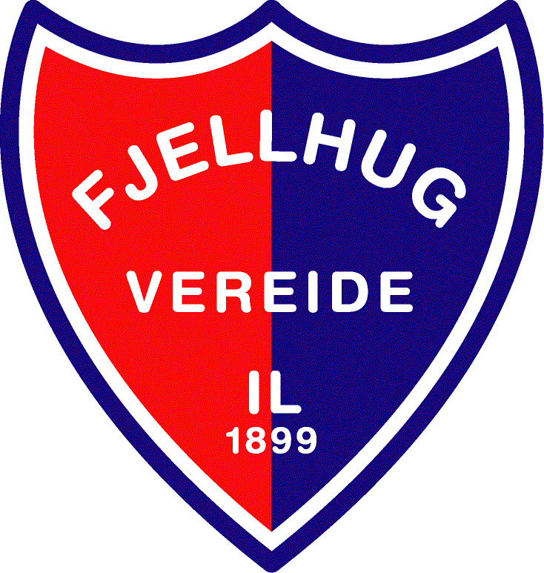
Kontaktperson: Dagfinn Nyhammer – mobil 41227968

Hald påmeldingsfristen! Dersom etterpåmelding vert gjort, vil det bli mot ein ekstra kontingent på kr. 70,-.

